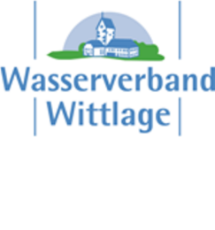
Auswirkungen auf die Wasserwirtschaft durch Covid-19 (Coronavirus)

Die Wasserver- und Abwasserentsorgung im Verbandsgebiet des WV Wittlage ist derzeit weder gefährdet noch beeinträchtigt!
Dennoch ergreifen wir geeignete Maßnahmen, um die Verbreitungsgeschwindigkeit des Virus zu verlangsamen und das Risiko für die Wasserver- und Abwasserentsorgung weiterhin auf möglichst niedrigem Niveau zu halten.
Das Umweltbundesamt hat in einer Stellungnahme vom 12. März 2020 festgestellt, dass eine Übertragung des neuartigen Virus nach derzeitigem Wissensstand vor allem über den direkten Kontakt zwischen Personen oder kontaminierten Flächen erfolgt.
Trinkwässer, die unter Beachtung der allgemein anerkannten Technik gewonnen, aufbereitet und verteilt werden, sind sehr gut gegen alle Viren - einschließlich Coronaviren - geschützt.
Eine Übertragung des Coronavirus über die öffentliche Trinkwasserversorgung ist nach derzeitigem Kenntnisstand höchst unwahrscheinlich.
Auch das Risiko einer direkten Übertragung von Coronaviren über Stuhl infizierter Personen erscheint laut Umweltbundesamt gering. Bis heute sei kein Fall einer fäkal-oralen Übertragung des Virus bekannt.

Liebe Bürgerinnen und Bürger!
Wir möchten Sie eindringlich bitten, von persönlichen Besuchen in unserer Geschäftsstelle, aber auch auf den Wassergewinnungs- und Abwasserentsorgungsanlagen abzusehen.

Unsere Mitarbeiter stehen Ihnen gerne telefonisch oder per E-Mail während der Geschäftszeiten zur Verfügung.
Die Kontaktdaten der jeweiligen Ansprechpartner finden Sie hier:
https://www.wv-wittlage.de/kontakt

